EXAMEN FINAL APLICACIONES CON ENFOQUE ORIENTADO A SERVICIOS

ALUMNO: VALERA MENDOZA GUSTAVO ANDRES

1. Interfaz de login con sobrenombre y password:  
   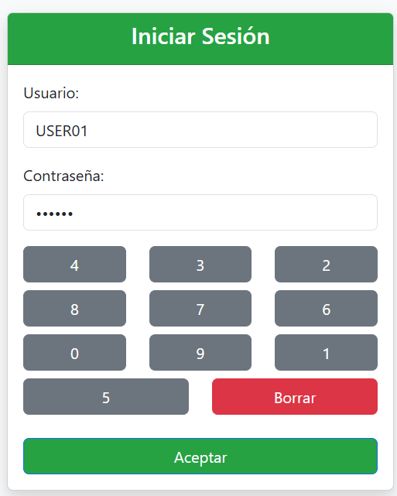

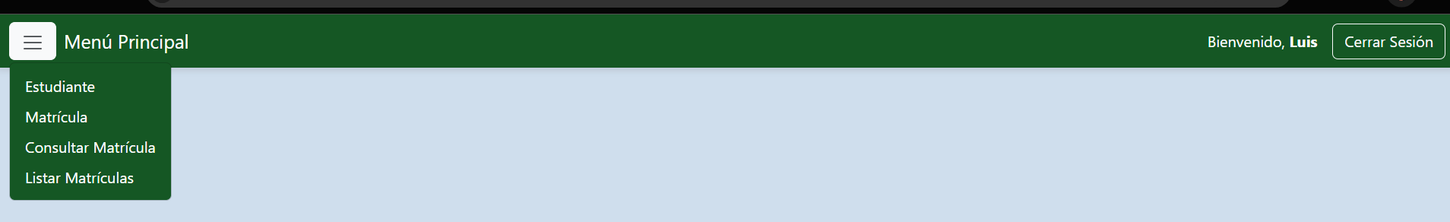

1. Registrar Estudiante:  
   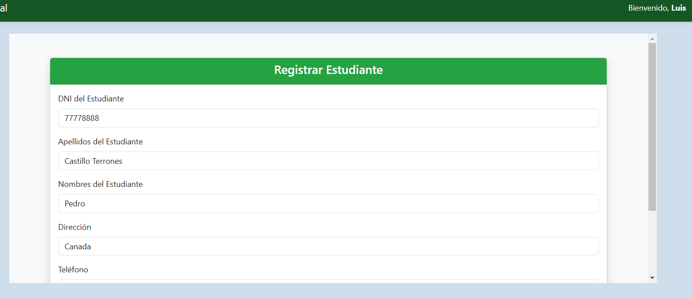  
   
2. Registrar Matricula:  
   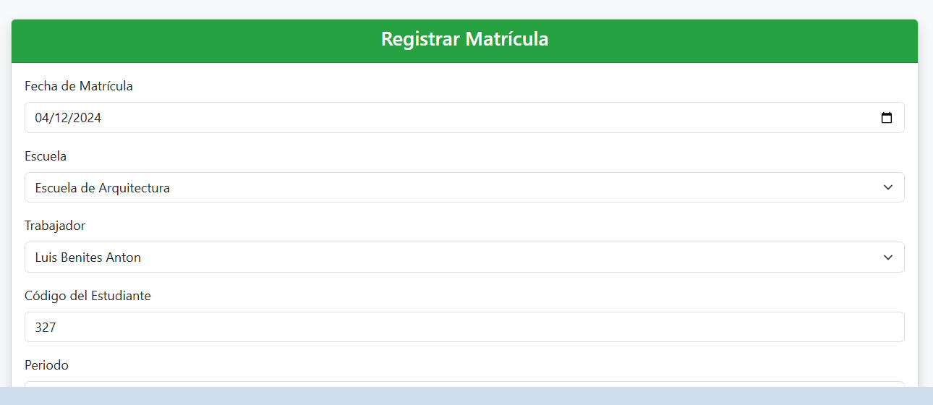  
   
3. Consultar matricula  
   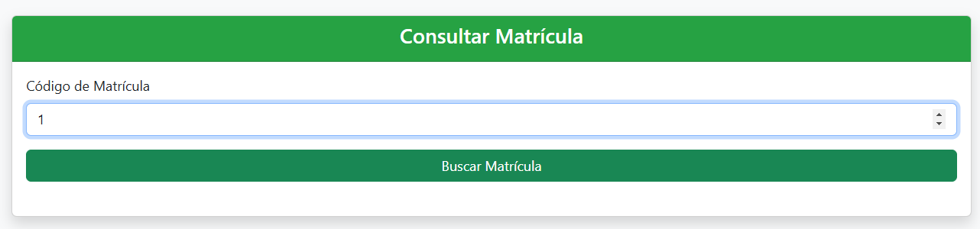  
   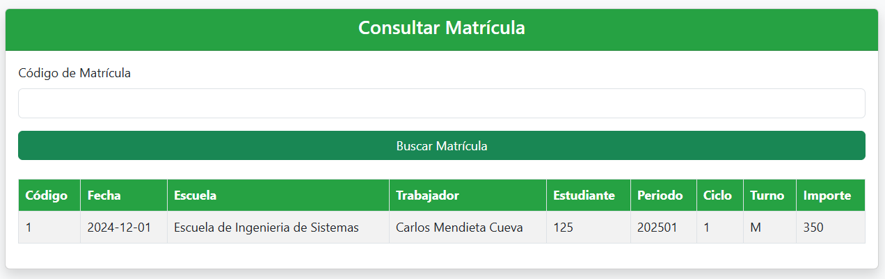
4. Filtrar matricula  
   